ДВИЖЕНИЕ ПЕРВЫХ
30 января в 6 классе на классном часе познакомились с молодежным движением , его историей и деятельностью.
19 декабря 2022 года делегаты первого съезда Российского движения детей и молодежи утвердили название организации. На голосование было вынесено пять вариантов: "Движение первых", "Пионеры", "Движение имени Гагарина", "Новое поколение" и "Юность". В результате большинством голосов было выбрано "Движение первых".
Закон о создании в РФ молодежного движения был подписан президентом страны Владимиром Путиным 14 июля 2022 года. Позднее глава государства потребовал ежегодно выделять из федерального бюджета 21,35 миллиарда рублей на работу организации.
В чем заключается основная цель движения детей и молодежи? Кто может присоединиться к нему? И как возникла идея создания такой организации в России? Рассказываем в материале РЕН ТВ.

История создания молодежного движения
Идея создания Российского движения детей и молодежи была озвучена на третьем очном заседании наблюдательного совета АНО "Россия – страна возможностей" в апреле 2022 года. С такой инициативой выступила победительница конкурса "Большая перемена" Диана Красовская. Ее предложение поддержал президент РФ.
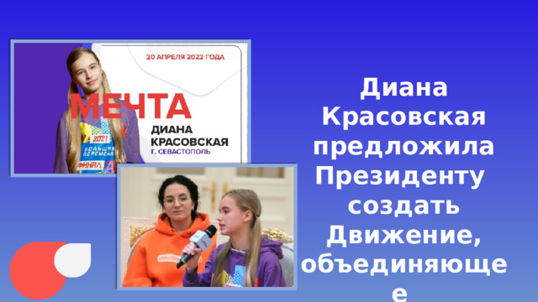

19 мая 2022 года в Госдуму внесли законопроект о российском движении молодежи и детей. На тот момент речь шла о названии "Большая перемена". В пояснительной записке говорилось, что целями движения будут являться содействие проведению государственной политики по вопросам детей и молодежи, участие в воспитании детей, их профориентации, организации досуга, а также создание среды для их самореализации. В каждом субъекте будут созданы региональные отделения, а в муниципальных образованиях – местные.
Представители всех политических партий поставили свои подписи под проектом закона.
"То, что появился такой законопроект, это хорошо. Насколько я знаю, под ним поставили свои подписи представители всех политических партий нашей страны. Идеологию будут определять сами дети, взрослые будут помогать", – заявил первый замруководителя администрации президента РФ Сергей Кириенко.
Предполагалось, что "Большая перемена" станет массовой некоммерческой самоуправляемой организацией. Ее участниками могут стать ученики в возрасте от шести лет, учащиеся колледжей и техникумов, общественные объединения и НКО. Права участия в движении лишены иноагенты.
Кроме того, участниками "Большой перемены" станут наставники – граждане старше 18 лет со средним общим или профессиональным образованием, в том числе родители. Иноагенты и аффилированные с ними лица не могут являться наставниками.

Учреждение организации
7 июня 2022 года законопроект о создании молодежного движения был принят Госдумой в первом чтении. Во втором чтении проект закона парламентарии приняли 5 июля. 14 июля закон о движении детей и молодежи был подписан Владимиром Путиным.
